Rendez-Vous 2021 Rotterdam 19-22 augustus

Donderdag 19 augustus start voor ons het eerste Amicale Rendez-Vous . Het is een speciale editie vanwege het 40 jarig bestaan.
Rond half twee varen we de haven van IJsselmonde binnen. Van verre zien we de Grand Banks al liggen, wat een mooi gezicht.
We leggen naast de Love Boat aan en worden meteen aller hartelijkst ontvangen door Carl en Frederic.
Steeds zien we weer mooie Grand Banks binnen komen varen. Voor veel mensen is het een weerzien met oude bekenden. Op de Steiger worden de boten bekeken en een praatje gemaakt en hier en daar een drankje genuttigd.
Om 19.00 uur is het, palaver maar ruim voor de tijd zijn de meeste gasten al gezellig aan het borrelen en leren we weer meer mensen kennen.
Er volgt een uitleg over het in formatie varen en we krijgen allemaal een mooi poloshirt ter ere van het 40 jarig bestaan.
Vrijdag 20 augustus om 8.00 uur zien we her en der wat bedrijvigheid aan boord maar verder is het nog erg rustig in de haven.
Als Dick om 9.00 uur het startsein geeft gooien we los en varen als eerste de haven uit. Voor iedereen de haven uit is ,is het 9.27uur en gaat de reis in formatie beginnen. Een indrukwekkend gezicht. 18 Grand Banks trekken dan ook de nodige aandacht.
We hebben een prachtige tocht via de Rietbaan langs Dordrecht, over de Oude Maas naar de Nieuwe
Waterweg. Daar moeten we om 13.00 uur zijn ivm de stroming. 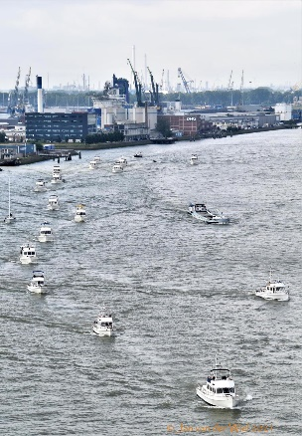
Het is droog en af en toe komt de zon er door. Regelmatig staan mensen aan de kant te zwaaien en maken ze foto’s en filmpjes van onze mooie optocht. Ruim op tijd bereiken we de haven, er wacht ons nog 1 hindernis! we moeten met z’n allen zo snel mogelijk door de brug.
Om 14.50 uur liggen we van groot naar klein naast elkaar met de spiegel afgemeerd aan de steiger.
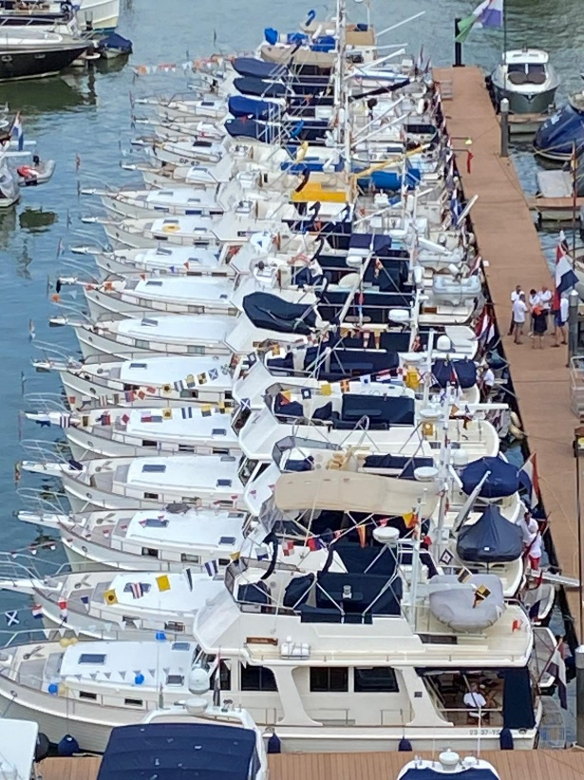
Om 18.00 uur ( pardon 19.00 uur) stappen we aan boord van de Contessa, een prachtig schip.
Onder het genot van een hapje en een drankje varen we door de Rotterdamse havens, het is wederom erg gezellig; Zo gezellig dat onze voorzitter Han besluit om de vergadering niet om 10.00 uur maar om 11.00 uur de volgende dag te laten beginnen.
Zaterdag 21 augustus beginnen we met de jaarvergadering op de Contessa. Als we de boot binnen komen zit het bestuur er in vol ornaat bij, blazer en stropdas. Dit doet vermoeden dat het nu echt serieus gaat worden en lang duurt.
Maar ook daar weet Han met een vrolijke noot meteen vaart aan te geven.
Wij hebben natuurlijk ook niets te klagen of in te brengen. Na drie kwartier staan we weer op de kant. Vrije middag en om 17.15 uur verzamelen bij de poort. Ondertussen kunnen we ook nog bij het Grand Banks winkeltje shoppen.
Met prachtig weer lopen we naar de overkant van de straat waar we in een oud trammetje stappen dat ons vlakbij de Harmonie afzet.
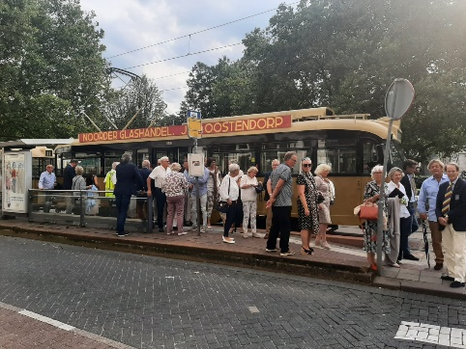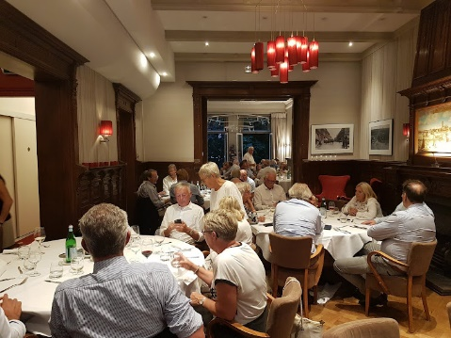
We beginnen met borrelen en maken gezellig weer kennis met nog meer deelnemers.
Tussen de gangen door hebben we de uitreiking van de Amarican Marine Trofee: een prachtige zilveren Scheepsbel. Dit jaar gewonnen door Han en Francoise van Veen met de Legend.
En er werd een verloting georganiseerd door Dulon en ARC Marine met leuke en nuttige cadeaus
Het eten is ronduit voortreffelijk, maar er komt abrupt een einde aan de avond omdat het trammetje ons weer komt ophalen. Dit keer lopen we er in de stromende regen naar toe.
De volgende ochtend is ons eerste Rendez-Vous alweer teneinde en varen we allemaal weer naar onze thuishavens.
We hebben een fantastisch weekend gehad!
We willen het bestuur en alle mensen die geholpen hebben bij het realiseren van dit weekend
Hartelijk bedanken. Ook alle deelnemers bedankt voor de gezelligheid.
Maarten en Louise Meulenbroek NOOR

